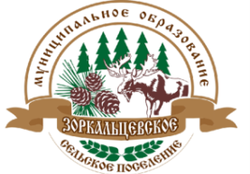

МУНИЦИПАЛЬНОЕ ОБРАЗОВАНИЕ
«ЗОРКАЛЬЦЕВСКОЕ СЕЛЬСКОЕ ПОСЕЛЕНИЕ»
АДМИНИСТРАЦИЯ ЗОРКАЛЬЦЕВСКОГО СЕЛЬСКОГО ПОСЕЛЕНИЯ

ПОСТАНОВЛЕНИЕ
22.04.2019г. № 119
с. Зоркальцево

О согласовании проекта внесения изменений в Генеральный План и Правила землепользования и застройки муниципального образования «Зоркальцевское сельское поселение»

На основании положения о порядке внесения изменений в Генеральный План и Правила землепользования и застройки муниципального образования «Зоркальцевское сельское поселение» с учетом заключения результатов публичных слушаний состоявшихся 17.04.2019,
ПОСТАНОВЛЯЮ
- Согласовать проект внесения изменений в Генеральный План и Правила землепользования и застройки муниципального образования «Зоркальцевское сельское поселение» в границах земельного участка с кадастровым номером 70:14:0100038:5917 и направить их на рассмотрение и утверждение в Совет Зоркальцевского сельского поселения.
- Контроль за исполнением настоящего постановления оставляю за собой.

Глава поселения В.Н. Лобыня

Карбышева Е.Н.
915308

В дело № 01 - ____
___________Т.В. Наконечная
«___»______________ 2019г

